МІНІСТЕРСТВО ОСВІТИ І НАУКИ УКРАЇНИ
НАЦІОНАЛЬНИЙ ТЕХНІЧНИЙ УНІВЕРСИТЕТ
«ДНІПРОВСЬКА ПОЛІТЕХНІКА»


Факультет інформаційних технологій
Кафедра системного аналізу та управління

Звіт
з практичних робіт з дисципліни
«Аналіз програмного забезпечення»

Виконав:
студент групи 122-22-2
Шляхтін Т.С.
Перевірили:
доц. Мінєєв О.С.
ас. Шевченко Ю.О.

Дніпро
2025

Практична робота №3
Тема: Написання тест-кейсів (Test Case).
Мета: Набування навичок у написанні тест-кейсів різних пристроїв.
Завдання. Придумайте об’єкт тестування. Це повинен буде будь-який об’єкт, який складається мінімум з 5 частин. (годинник, скейт, велосипед, монітор і
т.п.) Напишіть не менше 20 тест кейсів до цього об’єкту, що зможуть оцінити його якість з точки зору продукту. Створіть *.pdf документ, де кратко опишіть ваш об’єкт та потім опишіть ваші тест-кейси.

Об’єкт тестування: Настільний вентилятор

Короткий опис об’єкта
Настільний електричний вентилятор — пристрій для створення потоку повітря.
Складається з таких частин:
- Лопаті вентилятора
- Захисна решітка
- Кнопки керування швидкістю
- Основа (підставка)
- Електричний кабель + штекер
- Моторний блок (необов’язково, але логічно)

20 тест-кейсів для настільного вентилятора

1. Назва: Перевірка увімкнення вентилятора
Pre-condition: Вентилятор підключений до мережі
Кроки:
- Натиснути кнопку включення
Expected Result: Вентилятор запускається на першій швидкості
Post-condition: Пристрій працює

2. Назва: Перемикання на 2 швидкість
Pre-condition: Вентилятор працює на 1 швидкості
Кроки: Натиснути кнопку "2"
Expected Result: Швидкість обертання збільшується

3. Перемикання на 3 швидкість
Pre-condition: Вентилятор працює
Кроки: Натиснути кнопку "3"
Expected Result: Максимальна швидкість увімкнена

4. Вимкнення вентилятора
Кроки: Натиснути кнопку "0" / кнопку живлення
Expected Result: Лопаті зупиняються

5. Перевірка стабільності на столі
Кроки: Поставити вентилятор на рівну поверхню
Expected Result: Не хитається, не падає

6. Перевірка наявності повітряного потоку
Кроки: Піднести лист паперу до решітки
Expected Result: Лист коливається в потоці повітря

7. Робота вентилятора протягом 5 хв на макс. швидкості
Expected Result: Не перегрівається, не зупиняється

8. Перевірка функції повороту в сторони
Кроки: Натиснути кнопку повороту
Expected Result: Вентилятор починає коливатися вліво-вправо

9. Перевірка зупинки повороту
Expected Result: Поворот блокується, корпус стає нерухомим

10. Перевірка рівня шуму (суб’єктивна)
Expected Result: Шум не перевищує допустимого рівня (комфортно для кімнати)

11. Перевірка довжини кабелю
Expected Result: Кабель достатній для встановлення на стіл (не менше 1 м)

12. Тест якості збірки решітки
Кроки: Торкнутись решітки
Expected Result: Вона не люфтить, щільно закріплена

13. Перевірка безпеки — неможливість дістати лопаті пальцями
Expected Result: Пальці не проходять через отвори

14. Перевірка запаху при роботі
Expected Result: Немає запаху горілої проводки

15. Перевірка роботи при незначній вібрації поверхні
Expected Result: Вентилятор не зсувається

16. Негативний тест — спроба увімкнути без підключення до мережі
Expected Result: Вентилятор не вмикається

17. Тест натискання кнопок багато разів (stress-test)
Expected Result: Кнопки не заїдають

18. Перевірка роботи після вимкнення/включення мережі
Expected Result: Повертається до стандартного режиму або відключений (залежить від моделі)

19. Перевірка охолодження мотору після тривалої роботи
Expected Result: Мотор не надто гарячий

20. Перевірка енергоспоживання
Expected Result: Відповідає значенню у паспорті (наприклад 30W)

Контрольні питання

1. Навіщо потрібні тест-кейси?
- Щоб формалізувати перевірку продукту
- Для відтворюваності тестування
- Для фіксації очікуваної поведінки
- Щоб будь-який тестувальник міг повторити перевірку

2. Основні атрибути Test Case
- Назва
- Опис
- Передумови (Pre-condition)
- Кроки виконання (Steps)
- Очікуваний результат (Expected result)
- Постумови (Post-condition)
- Пріоритет / тип (необов’язково)

3. Типи тест-кейсів
- Позитивні
- Негативні
- Функціональні
- Нефункціональні
- Регресійні
- Інтеграційні
- Системні
- Smoke / Sanity

4. Що таке негативний тест-кейс?
Тест-кейс, який перевіряє неправильні, помилкові, невалідні або несподівані дії користувача чи системи.

5. Що повинен знати тестувальник?
- Основи тестування
- Життєвий цикл ПЗ
- Типи тестування
- Написання тест-кейсів
- Аналіз вимог
- Основи роботи з баг-трекерами
- Інструменти тестування
- SQL, API, базові команди Linux (бажано)

6. Скільки основних принципів тестування?
У міжнародному ISTQB — 7 принципів тестування.

Висновок
Було створено об’єкт тестування — настільний вентилятор, описано його частини та розроблено 20 тест-кейсів для оцінки якості та функціональності. Тест-кейси охоплюють позитивні та негативні сценарії, перевірку безпеки, надійності та зручності. Робота показала важливість систематичного тестування для підвищення якості продукту.

Практична робота №4
Тема: AWS S3.
Мета: Набування навичок у створення і розміщенні статичної веб-сторінки на AWS S3.

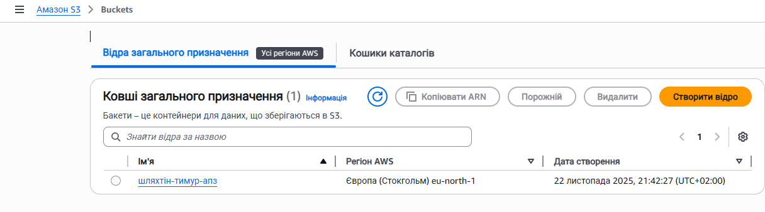Рис. 1 Створення S3 бакету

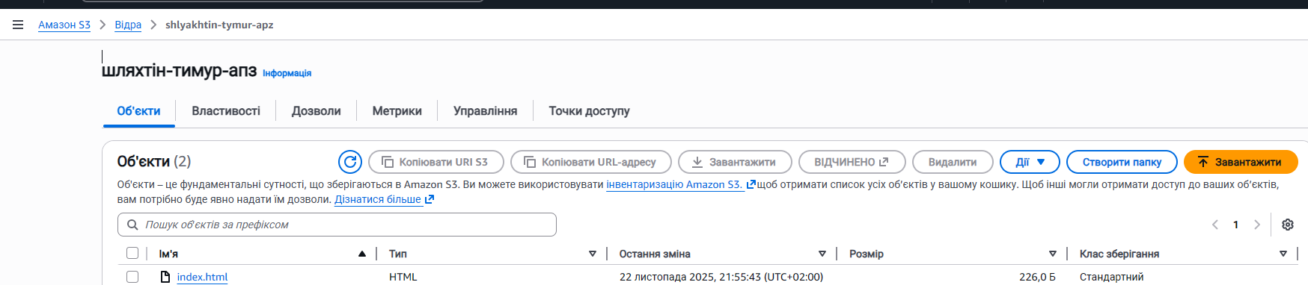

Рис. 2 Завантаження файлу
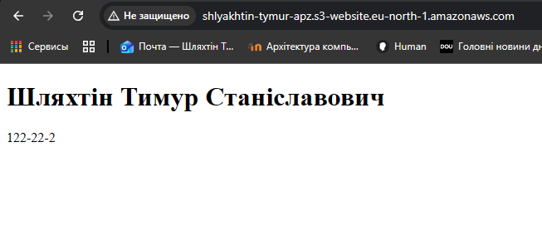
Рис. 3 Результат виконання практичної роботи

Висновки: у ході виконання практичної роботи я ознайомився з принципами роботи сервісу AWS S3 та навчився розміщувати статичну веб-сторінку у хмарному середовищі. Було створено S3-бакет, налаштовано публічний доступ, завантажено HTML-файл та увімкнено режим Static Website Hosting. У результаті отримано робочу веб-сторінку з особистими даними, доступну за унікальною URL-адресою. Робота дозволила закріпити навички використання AWS для хостингу простих статичних сайтів і зрозуміти основи керування доступами в S3.

Практична робота №5
Мета роботи: набування навичок створення та розміщення віртуального сервера за допомогою AWS EC2.
Крок 1. Створюємо та запускаємо Instance (рис. 1.1 – 1.4):
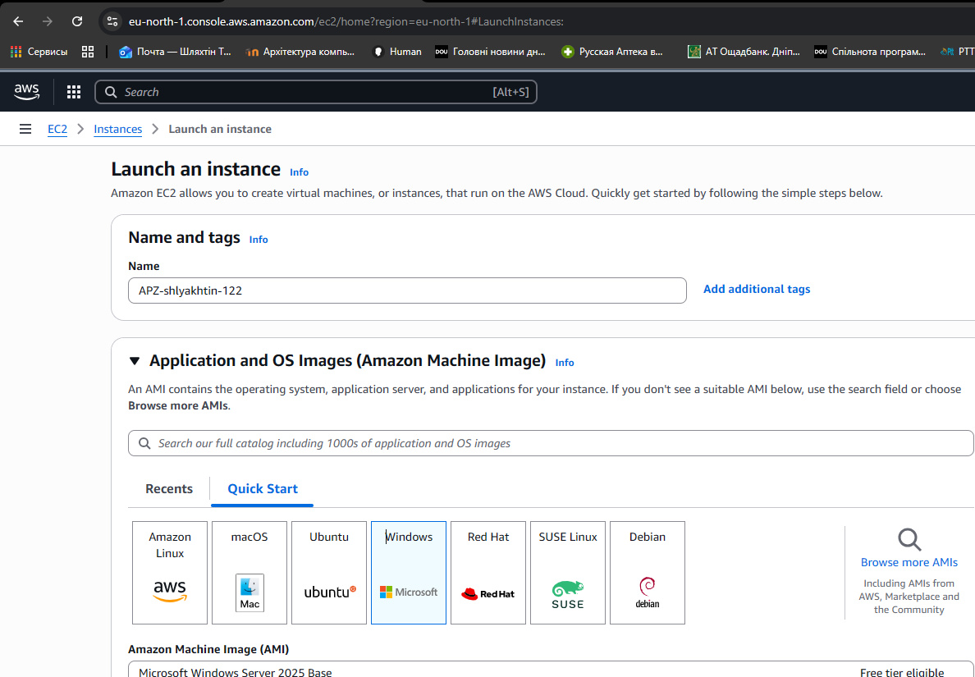
Рисунок 1.1. Name and tags. Amazon machine Image
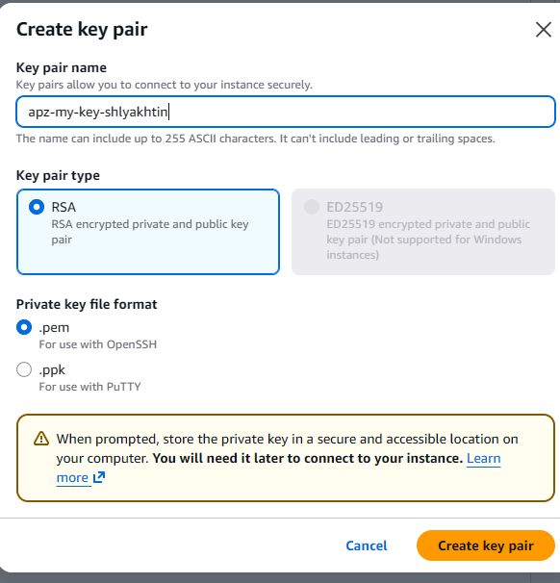
Рисунок 1.2. Створення key pair
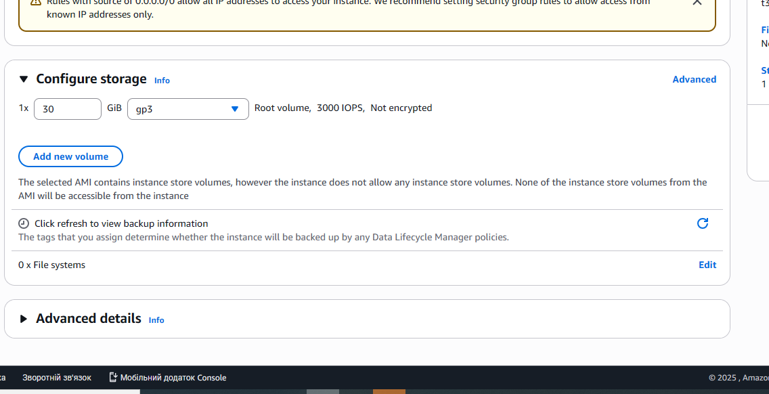
Рисунок 1.3. Налаштування Configure Storage
Крок 2. Отримання зашифрованого паролю (рис. 2):
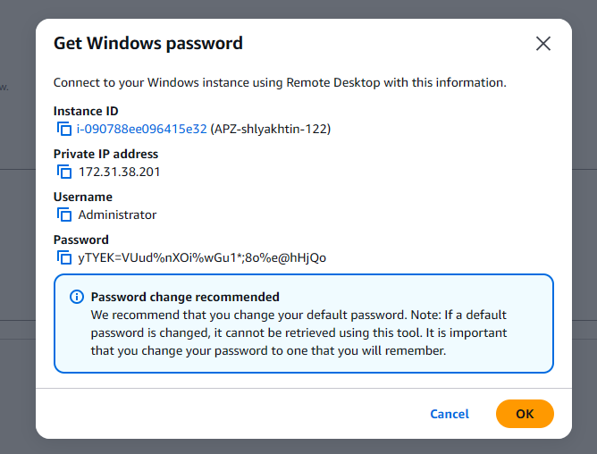
Рисунок 2. Windows password
Крок 3. Підключаємося до створеного ПК (рис. 3.1 – 3.3):

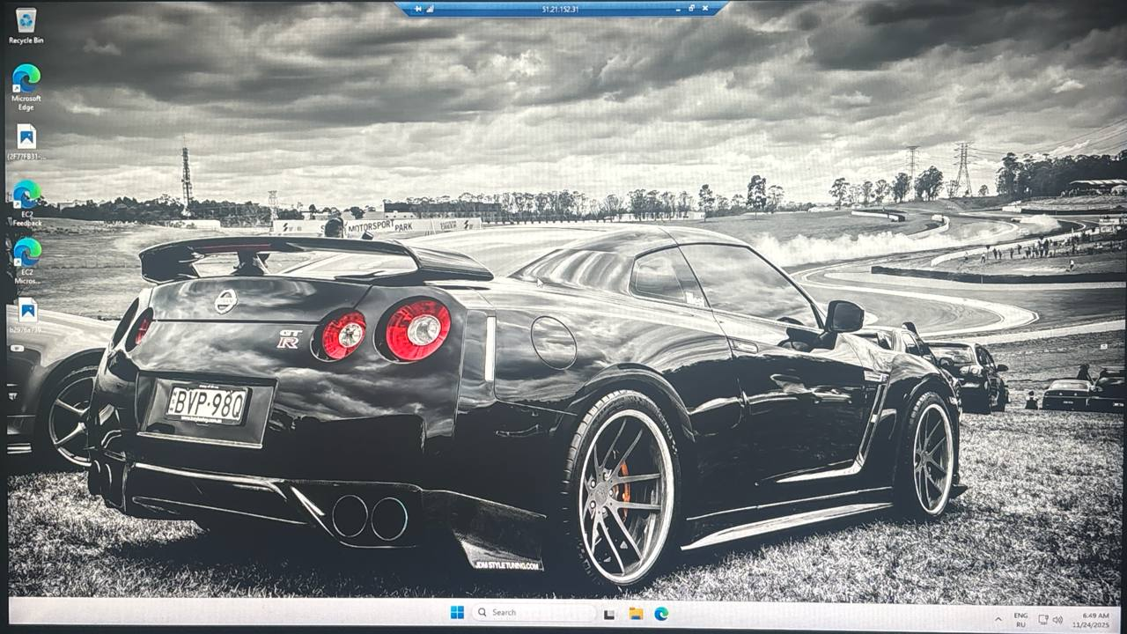
Рисунок 3. Кінцевий результат

Висновок
У ході виконання практичної роботи було розгорнуто віртуальний сервер у хмарному сервісі Amazon Web Services за допомогою EC2. Було створено інстанс на основі Windows Server, згенеровано та завантажено ключ доступу (key pair), після чого отримано та розшифровано пароль адміністратора. Виконано віддалене підключення до створеного серверу через протокол RDP, здійснено вхід у систему та базові налаштування робочого середовища. У результаті виконання роботи було здобуто практичні навички створення, запуску, керування та підключення до віртуальних машин у хмарній інфраструктурі AWS, а також розуміння принципів хмарних обчислень та віддаленого адміністрування.

